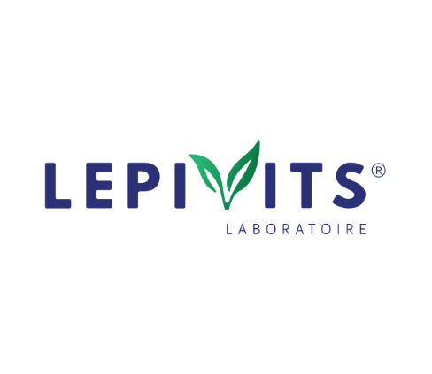
LEPIVITS Belgium
4 Avenue Franklin – Unité 16
1300 Wavre
BELGIQUE

Fiche technique – SOD Forte

Code EAN : 5430002936093 (60 gélules)
*NUT : 3760/63

Superoxide dismutase (SOD) 50 U GR

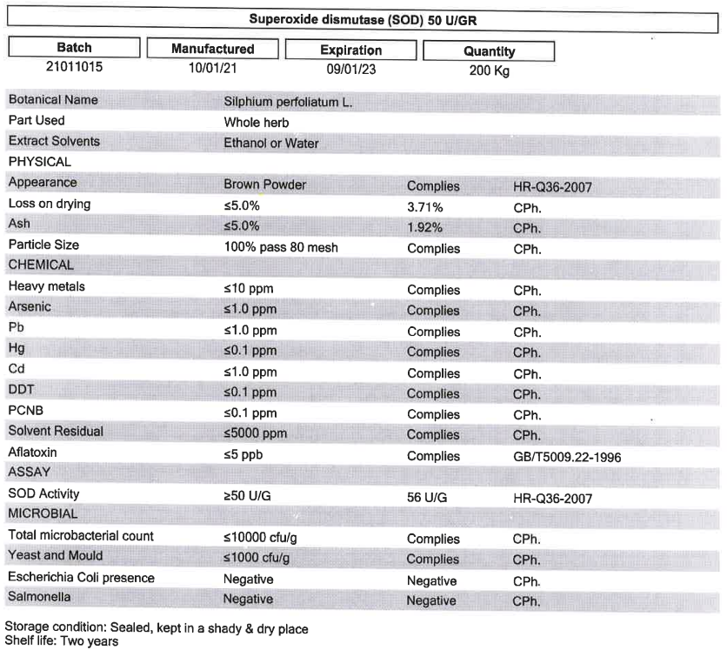

Rice Starch

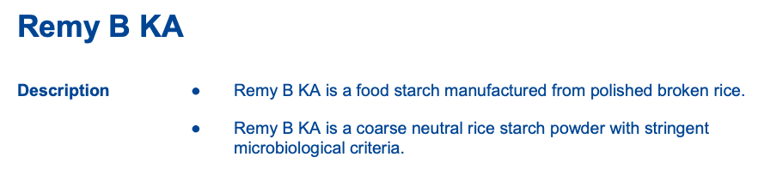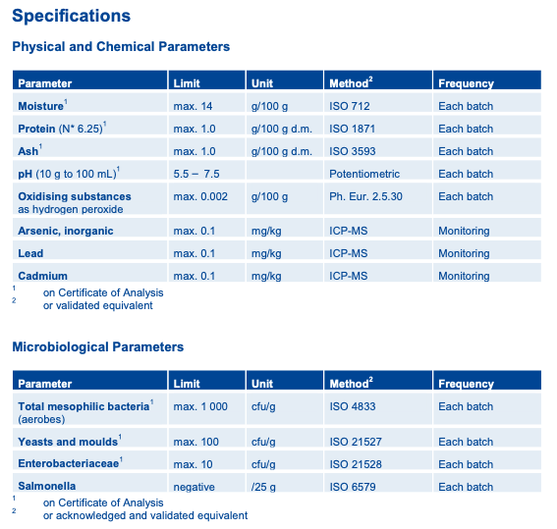
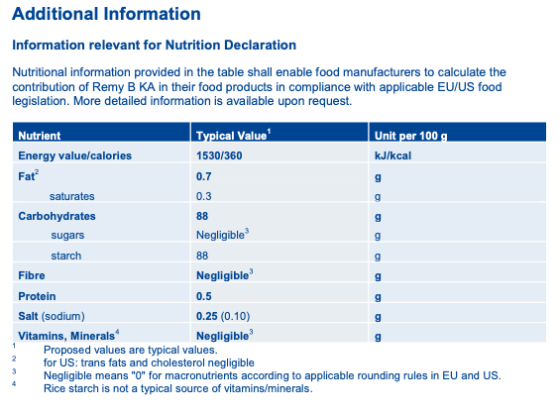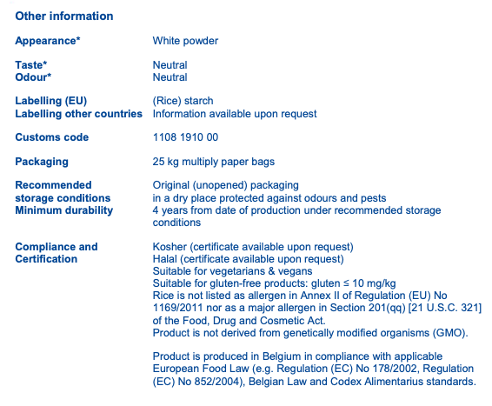

Natural Pullulan Capsules

